日時 ６月22日（木）午後６時半から（６時開場）
会場 ルミエールホール３階研修室
門真市ルミエールホール：京阪古川橋駅南（ダイエー側）から南へ徒歩４分：06ー6908ー5300

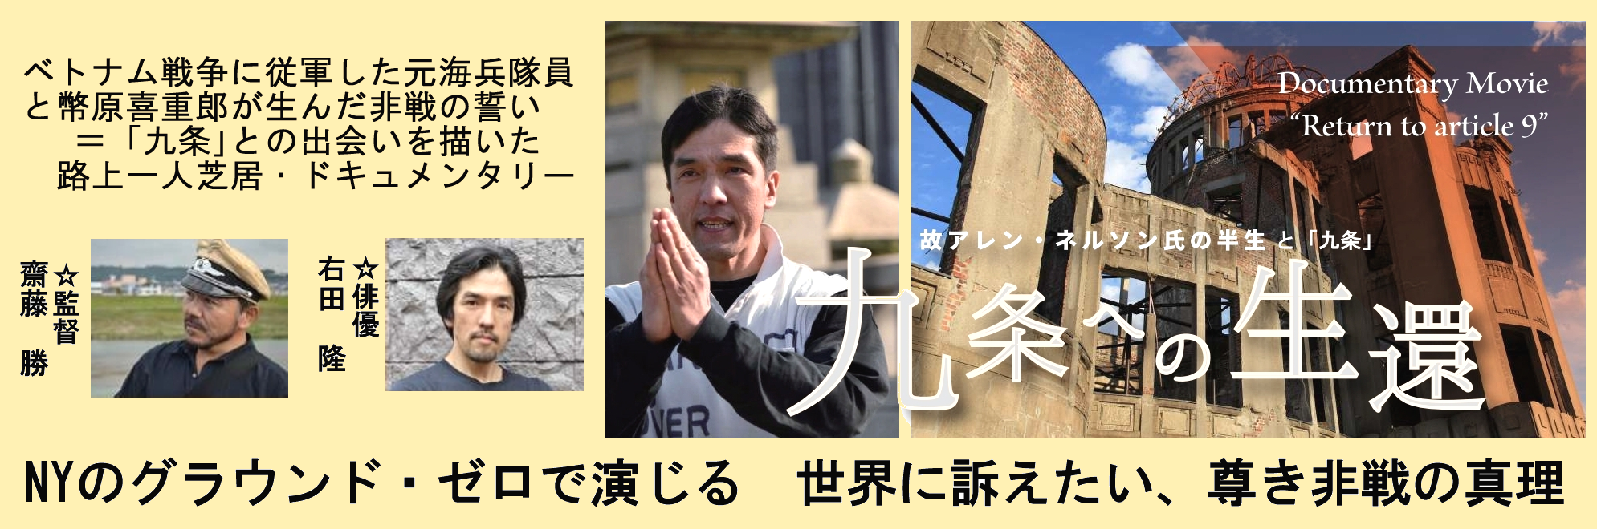

幣原喜重郎を生んだ大阪・門真からニューヨークグランドゼロへ、世界に届け！平和への願い
今、門真市民の齋藤監督（宮野町）らチーム３人が8/2からアメリカ・ニューヨークに出発して
「ＮＹプロジェクト」という素晴らしい事業を実行しようとがんばっています。
この「6/22上映講演会」は、その「ＮＹプロジェクト」を市民に知ってもらうための企画です。

＜「上映講演会」内容＞

(1) 齋藤監督から「ＮＹプロジェクト」の説明

(2) 酒井則行氏（「かどま九条の会・事務局長」）
から、門真の偉人＝幣原喜重郎と憲法九条」
に関するミニ講演

(3)１人芝居『九条への生還』の原爆ドーム前上
演の記録映画と「英語版プロモーション動画」
の上映。

(4)「映画『九条への生還』ＮＹロケ・門真市民
応援団」からの呼びかけ。 など。
「ＮＹプロジェクト」とは
◆俳優の右田隆は被爆2世です。その彼が元米海兵隊の故アレン・ネルソン氏の半生を全国の路上で演じてきました。ネルソン氏が日本に来て出会う「日本国憲法第九条」。

★門真出身の幣原喜重郎が発案した憲法九条こそが武力に頼らずに世界平和を築くものだという力強いメッセージを、ニューヨークのグラウンド･ゼロ（9.11事件で崩壊したビル跡）で英語版を撮影し、Youtubeを使って全世界に向けて発信する、というパワフルな平和事業が、今回の「ＮＹプロジェクト」です。

◆門真市民の齋藤監督（宮野町）らチーム3人が8月2日からアメリカ・ニューヨークへ出発して現地ロケを敢行します。

連絡先：◆酒井則行（縄文工房・元町） 090-5153-6411
◆浦木貴和（阪大非常勤講師・末広町）090-1951-7804
孝和

「ＮＹプロジェクト」を幣原喜重郎を生んだ大阪・門真からぜひ全市民的に応援しようと、各方面の市民が集まって６月1日に市民応援団が発足しました。

